ОБЩЕСТВО С ОГРАНИЧЕННОЙ ОТВЕТСТВЕННОСТЬЮ
«ЛАЙТ ВЕЛ ОРГАНИЗЕЙШН»

УТВЕРЖДЕН
BY/112.РТКН.50006-02 96 01-ЛУ

Подп. и дата
Инв. № дубл.
Взамен инв.№
Подп. и дата
Инв. № подл.

ПО LDD2

Инструкция по инсталляции
BY/112.РТКН.50006-02 96 01
Листов 7

2019
Литера
СОДЕРЖАНИЕ

1. Назначение ПО LDD2 3
2. Настройка и установка ПО LDD2 4

Назначение ПО LDD2
Программное обеспечение «ПО LDD2» (далее – ПО LDD2) предназначено для обеспечения взаимодействия системы 1 С и системы дистанционного банковского обслуживания (далее – СДБО) в части импорта/подписания платежных поручений, получения выписки по счетам, а также получения информации о статусе документов.
ПО LDD2 выполняет:
- взаимодействие с ПО Авеста (AvPCM – персональный менеджер сертификатов 32bit);
- аутентификацию клиентов с помощью ЭЦП (Авест);
- подпись документов с помощью ЭЦП (Авест);
- взаимодействие с веб-серверами СДБО и SSO по протоколу https для получения и передачи информации;
- логирование вызовов функций взаимодействия.
Вызов функций приведен в документе «ПО LDD2. Руководство пользователя» BY/112.РТКН.50006-02 95 01.

установка ПО LDD2
Для функционирования ПО LDD2 требуется персональный компьютер с установленным программным обеспечением:
– ОС семейства Windows, начиная с Windows Vista и выше;
– 1С клиент 32bit, версии v.7.7 и выше.
Для установки ПО LDD2 следует скачать «LDD2Installer.zip» с сайта, распаковать его и запустить файл «setup.exe». Файл «setup.exe» производит проверку совместимости системы 1C и при отсутствии необходимого компонента DotNetFX версии 4.6, производит его установку из папки «DotNetFX46».
При запуске файла «AxLDD2Installer.msi» производится только проверка «DotNetFX46» и при отсутствии установленного компонента высвечивается сообщение и предлагается перейти и скачать ПО с сайта Microsoft.
На рис. 1 - 5 приведены экранные формы установки ПО LDD2. В результате выполненных действий ПО LDD2 установлено в каталог, заданный в поле «Папка» (см. рис. 2).
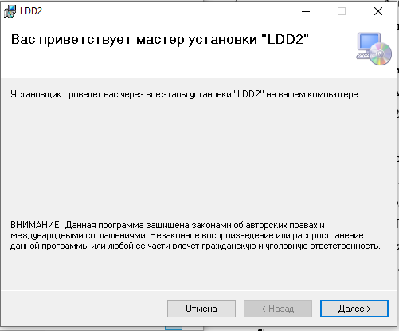
Рис. 1

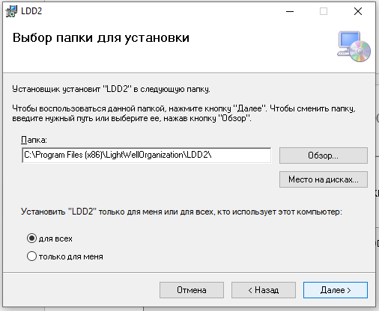
Рис. 2

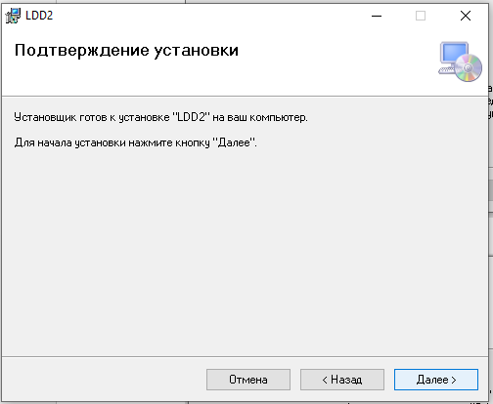
Рис. 3

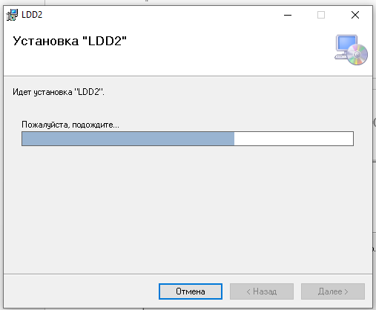
Рис. 4

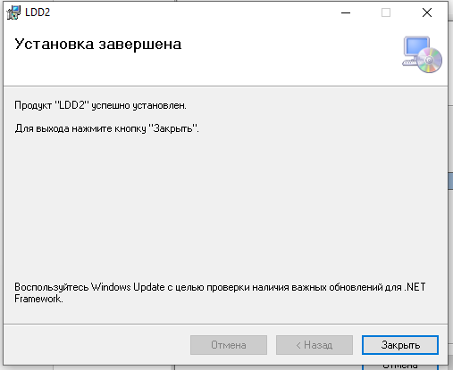
Рис. 5

Лист регистрации изменений
Номера листов (страниц) |  |  |  |  | Всего листов (страниц) в документе | № документа | Входящий № сопрово-дительного документа и дата | Подп. | Дата
Изм | изменен-ных | заменен-ных | новых | аннулиро-ванных

